CENTRO PAULA SOUZA

FACULDADE DE TECNOLOGIA DE FRANCA

“Dr. THOMAZ NOVELINO”

TECNOLOGIA EM ANÁLISE E DESENVOLVIMENTO DE SISTEMAS

joao flavio lima flausino senne

Aplicativo de Despesas pessoais para web

Documentação do Projeto *Despesa Facil*

Trabalho de Graduação apresentado à Faculdade de Tecnologia de Franca - “Dr. Thomaz Novelino”, como parte dos requisitos obrigatórios para obtenção do título de Tecnólogo em Análise e Desenvolvimento de Sistemas.

Orientador:

FRANCA/SP

2020

Aplicativo de Despesas pessoais para web

**Joao Flávio Lima Flausino Senne[1]**

**Resumo**

A necessidade de gerenciar e saber onde estão as despesas não se encontra apenas dentro de uma grande ou pequena empresa, mas sim na vida de qualquer indivíduo. A mesma é possível por meio do controle de entrada e saída de recursos (dinheiro), seja manualmente ou por auxílio de ferramentas (software), sendo que o mesmo terá a finalidade de poupar o tempo gasto na construção da estrutura e nos cálculos necessários para obter informações relevantes, pois o sistema encarregará da construção dos formulários, tabelas e cálculo, basta apenas inserir os dados e logo adiante será possível tomar decisões através da informação que obtiver.

***Palavras-Chave:*** Caso de uso, Fluxo de Caixa, Gerenciamento, Recurso, Requisitos

***Abstract***

*The need to manage and know where the expenses are isn’t found only within a large or small company, but in the life of the any person. The same is possible by controlling the entry and exit of resource (money), either manually or with the aid of tools (software), same will be possible by control the spent time in build the structure and needed calculations to get relevant information, for the system will make of construction the forms, tables and calculations, just insert the data and soon it will be possible to make decisions through the information obtained.*

*.*

***Keywords:*** *Cash Flow, Management, Requisit, Resource, Use Case*

1 Introdução

Este documento tem por objetivo registrar tudo o que foi conversado com os stakeholders (envolvidos no projeto) esclarecendo todo o desenvolvimento e garantindo sua funcionalidade. O sistema a ser apresentado terá por missão auxiliar o usuário a gerenciar suas despesas de forma ágil e dinâmica, trazendo um ambiente gráfico agradável e padrão.

**2 Levantamento de Requisitos**

2.1 Elicitação de Requisitos

O levantamento de requisito se deu de forma empírica (experiência na observação) no momento que surgiu a necessidade de controlar as entradas e saídas de dinheiro dentro de casa. A dificuldade de administrar qualquer despesa no ambiente doméstico é muito alta, pois a pessoa que se encontra em tal situação não sabe ao menos onde deve começar sendo assim, a consequência pode acarretar uma série de instabilidade e descontrole nas finanças.

2.2 Especificação dos Requisitos

Especificar documento na engenharia de software nada mais é do que documentar todo processo de desenvolvimento, o que será feito, como e porquê. Além disso traz uma garantia formal tanto para o cliente quanto a empresa que determinado requisito foi atendido ou não.

3.2.1 BPMN

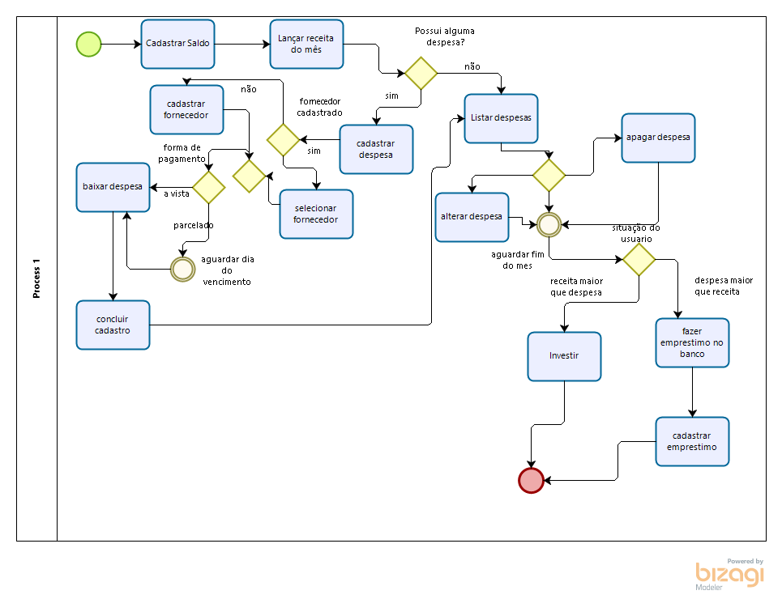

3.2.2 Requisitos Funcionais

|  |  |  |
| --- | --- | --- |
| **RF 001 *– Cadastrar usuário*** | Categoria:  ( ) Oculto  (X) Evidente | Prioridade:  (X) Altíssima  ( ) Alta  () Média  ( ) Baixa |
| **Descrição**: O sistema deve permitir o cadastro do usuário contendo as informações de sua descrição como: nome, e-mail, usuário, senha e confirmação de senha. | | |
| **RF 002 *– Cadastrar Despesa*** | Categoria:  ( ) Oculto  (X) Evidente | Prioridade:  (X) Altíssima  () Alta  ( ) Média  ( ) Baixa |
| **Descrição**: O sistema deve permitir o cadastro da despesa contendo as informações de sua descrição, data da operação, descrição, status(o usuario ira marcar a caixa de pendente ou pago) e por fim o valor. | | |
| **RF 003 *– Relatorio*** | Categoria:  ( ) Oculto  (X) Evidente | Prioridade:  (X) Altíssima  ( ) Alta  () Média  ( ) Baixa |
| **Descrição**: O sistema ira permitir que o usuario insira a data de inicio e a data final do filtro do seu relatório e mostrar uma lista de receitas e despesas com suas respectivas descrições, O sistema irá apresentar a situação do período selecionado contendo as informações de sua descrição: Nome do usuario Logado; porcentagem de gastos referente a receita do periodo (acumulo de receitas dividido pelo acumulo de despesas => **todas receitas / todas despesas = resultado*100**), total de receitas, total de despesas e por fim mostrando a situação final (déficit ou superávit) com o valor final (receita menos despesa). | | |
| **RF 004 *– Cadastrar receita*** | Categoria:  ( ) Oculto  (X) Evidente | Prioridade:  (X) Altíssima  ( ) Alta  () Média  ( ) Baixa |
| **Descrição**: O sistema deve permitir o cadastro de receita quando o usuario clicar no botão de inclusão e selecionar a opção receita contendo as informações de sua descrição: data de operação e valor. | | |
| **RF 005 *– Alterar despesa*** | Categoria:  ( ) Oculto  (X) Evidente | Prioridade:  () Altíssima  (X) Alta  () Média  ( ) Baixa |
| **Descrição**: O sistema deve permitir a alteração da despesa já cadastrada onde o usuario irá selecionar a linha da tabela e clicar no icone de alteração, assim abrindo a tela de inclusão de despesa. | | |
| **RF 006 *– Excluir despesa*** | Categoria:  ( ) Oculto  (X) Evidente | Prioridade:  () Altíssima  (X) Alta  () Média  ( ) Baixa |
| **Descrição**: O sistema deve permitir a exclusão da despesa já cadastrada onde o usuario irá selecionar a linha da tabela e clicar no icone de exclusão. | | |
| **RF 07 *– linguagem*** | Categoria:  ( ) Oculto  (X) Evidente | Prioridade:  () Altíssima  ( ) Alta  () Média  (X) Baixa |
| **Descrição**: O sistema deve permitir a alteração da linguagem do conteudo de texto possibilitando o ingles, portugues e espanhol. | | |
| **RF 08 *– Sobre*** | Categoria:  ( ) Oculto  (X) Evidente | Prioridade:  () Altíssima  ( ) Alta  (X) Média  ( ) Baixa |
| **Descrição**: O sistema deve permitir que o usuario ao clicar no botão sobre, abra uma pagina com a descrição do projeto e do autor do software. | | |
| **RF 09 *– Filtrar*** | Categoria:  ( ) Oculto  (X) Evidente | Prioridade:  () Altíssima  ( ) Alta  () Média  (X) Baixa |
| **Descrição**: O sistema deve permitir que o usuario insira em dois campos separados as datas de inicio e final, em seguida o usuario clica no botão filtrar. | | |

3.2.3 Requisitos Não Funcionais

|  |  |  |  |  |  |  |
| --- | --- | --- | --- | --- | --- | --- |
| **RNF 001 *– Controle de acesso*** | | Categoria: Segurança | | Obrigatoriedade:  ( ) Desejável  (X ) Obrigatório | | Permanência:  ( X ) Permanente  ( ) Transitório |
| O sistema deverá permitir que usuários já cadastrado tenha acesso as funcionalidades do sistema por completo. Usuários não autenticados não poderão executar nenhuma funcionalidade no sistema. O sistema não deve cadastrar os usuários já cadastrados | | | | | | |
| **RNF 002 *– Sistema Web*** | | Categoria: Produto | | Obrigatoriedade:  ( ) Desejável  (X ) Obrigatório | | Permanência:  ( X ) Permanente  ( ) Transitório |
| O usuário poderá acessar o sistema através da internet utilizando um navegador compatível com Internet Explorer 9 ou superior. | | | | | | |
| **RNF 003 *formato do relatório*** | Categoria: Interface | | Obrigatoriedade:  ( ) Desejável  (X ) Obrigatório | | Permanência:  ( X ) Permanente  ( ) Transitório | |
| O sistema deverá mostrar o relatorio em uma tabela ocupando quase toda a página com uma margen lateral não maior que 15px, com título alinhado no centro em negrito. O relatório deve conter os seguintes dados de sua descrição como: Usuario: “user”; Data do Relatório: “12/01/2012”; Horário da Emissão: “14:37”; Total de Receitas: “R$1500.00”; Despesas pagas: “R$500,00”; Despesas pendentes: “R$432,00”; Total de Despesas: “R$932,00” por fim Situação: “R$1500,00 – R$932,00 = R$568,00 Superávit. Foi gasto 61,33% da Receita total”. A data da operação estará à esquerda, em seguida a descrição da despesa, na 3° coluna o status (pendente ou pago) e por fim na ultima coluna o valor da despesa. | | | | | | |
| **RNF 004 *entradas de dados*** | | Categoria: Interface | | Obrigatoriedade:  ( ) Desejável  (X ) Obrigatório | | Permanência:  ( X ) Permanente  ( ) Transitório |
| O sistema deverá mostrar um formulário com a descrição e abaixo um *input* para a entrada de dados | | | | | | |
| **RNF 005 *layout da tabela*** | | Categoria: Interface | | Obrigatoriedade:  ( X ) Desejável  ( ) Obrigatório | | Permanência:  ( ) Permanente  (X) Transitório |
| O sistema deverá mostrar a tabela de forma crescente em relação a data de lançamento. Quando a despesa estiver no status pendente, a linha da tabela irá ficar vermelha. Quando o usuário pagar o status muda para “pago” e a linha fica da cor verde. Toda receita inserida ficará no canto superior à direita da tabela ocupando toda linha | | | | | | |
| **RNF 006 Filtrar automaticamente** | | Categoria: Interface | | Obrigatoriedade:  ( X ) Desejável  ( ) Obrigatório | | Permanência:  ( ) Permanente  (X) Transitório |
| O sistema deverá filtrar automaticamente em um período de 1 mês caso o usuário não informe nenhuma data | | | | | | |

Matrizes de Rastreabilidade entre Requisitos Funcionais e Requisitos Não Funcionais:

|  |  |  |  |  |  |  |  |  |  |
| --- | --- | --- | --- | --- | --- | --- | --- | --- | --- |
|  | RF 001 | RF 002 | RF 003 | RF 004 | RF 005 | RF 006 | RF 007 | RF 008 | RF 009 |
| RNF 001 | X | X | X | X | X | X |  |  | X |
| RNF 002 | X | X | X | X | X | X | X | X | X |
| RNF 003 |  |  | X |  |  | X | X |  |  |
| RNF 004 | X | X |  | X | X |  | X |  | X |
| RNF 005 |  |  | X | X | X |  | X |  |  |
| RNF 006 |  |  | X |  |  |  | X |  | X |

3.2.4 Regras de Negócio

|  |
| --- |
| **RN 001 *– Cadastrar Despesa*** |
| Não deverá cadastrar despesa caso não tenha uma nota ou comprovante |

|  |
| --- |
| **RN 002 *– Baixar despesa*** |
| Não deve dar baixa em nenhuma despesa caso não tenha um recibo |

|  |
| --- |
| **RN 003 *– Aplicar Dinheiro*** |
| O dinheiro que sobrar deverá ser investido para render mais receitas |

Matrizes de Rastreabilidade entre Requisitos Funcionais e Regras de Negócio

|  |  |  |  |  |  |  |  |
| --- | --- | --- | --- | --- | --- | --- | --- |
|  | RF 001 | RF 002 | RF 003 | RF 004 | RF 005 | RF 006 | RF 007 |
| RN 001 |  | X |  |  |  |  |  |
| RN 002 | X | X | X | X | X |  |  |
| RN 003 |  | X | X |  |  |  |  |

3.2.5 Casos de Uso

**Índice de casos de uso:**

* UC 001: Consultar Despesa
* UC 002: Incluir Despesa
* UC 003: Incluir Receita
* UC 004: Emitir Relatório
* UC 005: Filtrar Período
* UC 006: Excluir Despesa
* UC 007: Alterar Despesa
* UC 008: Alterar Linguagem
* UC 009: Alterar Tema

**Indicação dos atores do sistema:**

>Usuario: é o ator que faz todas as funcionalidades do sistema

**Diagrama de casos de uso:**

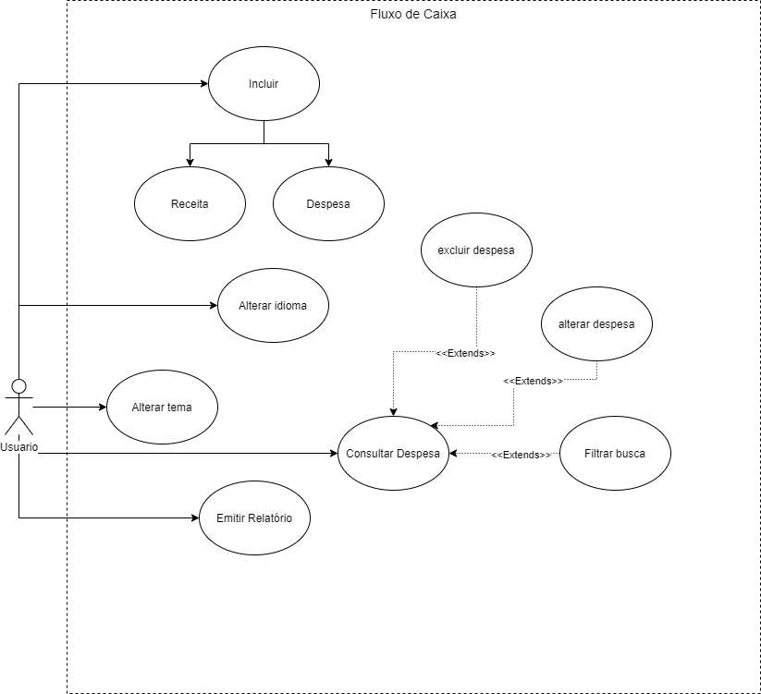

**Especificação dos casos de uso:**

|  |  |
| --- | --- |
| **Caso de Uso – Consultar despesa** | |
| **ID** | UC 001 |
| **Descrição** | Este caso de uso tem por objetivo permitir a consulta de despesas já cadastradas |
| **Ator Primário** | Usuário |
| **Pré-condição** | Usuário já ter feito o login |
| **Cenário Principal** | 1. O use case inicia quando o usuário entra na área de fluxo de caixa. 2. O sistema lista todas as despesas já cadastradas a partir da data atual até 30 dias seguintes. 3. O sistema encerra a operação |
| **Pós-condição** | Não possui |
| **Cenário Alternativo** | *a – Em qualquer momento o usuario pode sair do sistema  4a – Preencher apenas uma das datas.  4a.1 O sistema vai filtrar a partir da data informada, em um período de 30 dias. Para data inicial do valor até 30 dias, caso contrário 30 dias anteriores.  4b – Informar data inválida.  4a.1 O sistema mostra mensagem explicativa informando que a data não é válida.  4a.2 O sistema retorna ao passo 2 do fluxo principal |
| **Inclusão** |  |
| **Extensão** | UC 005 |

|  |  |
| --- | --- |
| **Caso de Uso – Cadastrar Despesa** | |
| **ID** | UC 002 |
| **Descrição** | Este caso de uso tem por objetivo permitir o cadastro de despesas |
| **Ator Primário** | Usuario |
| **Pré-condição** | Usuário já ter feito login |
| **Cenário Principal** | 1. O use case inicia quando o usuário seleciona a opção de cadastrar despesa 2. O sistema carrega o formulário para cadastro de despesa 3. O usuário informa os dados da despesa de sua descrição: data da operação, descrição, status (pago ou pendente) e valor. 4. O sistema recebe e valida os dados do produto 5. O sistema confirma o cadastro do produto 6. O sistema encerra a operação |
| **Pós-condição** | Não possui |
| **Cenário Alternativo** | *a – Em qualquer momento o usuário pode sair do sistema  4a – Produto se encontra já cadastrado  4a.1 O sistema mostra mensagem informando que já existe esta descrição nesta mesma data já cadastrado  4a.2 O sistema retorna ao passo 3 do fluxo principal  4b – Campos obrigatórios não preenchidos  4a.1 O sistema mostra mensagem explicativa informando o campo obrigatório não preenchido  4a.2 O sistema retorna ao passo 2 do fluxo principal |
| **Inclusão** |  |
| **Extensão** |  |

|  |  |
| --- | --- |
| **Caso de Uso – Cadastrar Receita** | |
| **ID** | UC 003 |
| **Descrição** | Este caso de uso tem por objetivo permitir o cadastro de receita |
| **Ator Primário** | usuário |
| **Pré-condição** | Ter previamente cadastrado usuário. |
| **Cenário Principal** | 1. O use case inicia quando o usuário seleciona a opção de cadastrar receita 2. O sistema carrega o formulário para cadastro de receita 3. O usuário informa a data de operação e o valor nos campos abaixo 4. O sistema recebe e armazena os dados 5. O sistema confirma o cadastro de receita 6. O sistema encerra a operação |
| **Pós-condição** | Não possui |
| **Cenário Alternativo** | *a – Em qualquer momento o usuário pode sair do sistema  3a – Data da receita  4a.1 O usuário deve informar a data de lançamento caso contrário não será possível cadastrar a mesma.  4a.2 O sistema retorna ao passo 3 do fluxo principal |
| **Inclusão** |  |
| **Extensão** |  |

|  |  |
| --- | --- |
| **Caso de Uso – Emitir Relatório** | |
| **ID** | UC 004 |
| **Descrição** | Este caso de uso tem por objetivo mostrar em uma tabela a situação do usuário |
| **Ator Primário** | usuário |
| **Pré-condição** | Ter previamente cadastrado receita e despesa. |
| **Cenário Principal** | 1. O use case inicia quando o usuário seleciona a opção de emitir relatório 2. O sistema carrega uma tabela contendo dados de sua descrição: Relatório no título, no canto esquerdo usuário logado, data do relatório, horário da emissão, total de receitas, despesas pagas, despesas dependentes, total de despesas, porcentagem de gastos, situação final, tabela com datas de operação, descrição, status e valores das despesas, cada uma eu sua respectiva coluna. 3. O sistema encerra a operação |
| **Pós-condição** | Não possui |
| **Cenário Alternativo** | *a – Em qualquer momento o usuario pode sair do sistema |
| **Inclusão** |  |
| **Extensão** |  |

|  |  |
| --- | --- |
| **Caso de Uso – Filtrar Período** | |
| **ID** | UC 005 |
| **Descrição** | Este caso de uso tem por objetivo filtrar a pesquisa |
| **Ator Primário** | usuário |
| **Pré-condição** | Usuário ter feito login |
| **Cenário Principal** | 1. O use case inicia quando o informa a data inicial e final e clica no botão filtrar 2. O sistema lista todo conteúdo inserido de forma crescente conforme as datas selecionadas. 3. O Use Case encerra a operação. |
| **Pós-condição** | Não possui |
| **Cenário Alternativo** | *a – Em qualquer momento o usuário pode sair do sistema  4a – Preencher apenas uma das datas.  4a.1 O sistema vai filtrar a partir da data informada, em um período de 30 dias. Para data inicial do valor até 30 dias, caso contrário 30 dias anteriores.  4b – Informar data inválida.  4b.1 O sistema mostra mensagem explicativa informando que a data não é válida.  4b.2 O sistema retorna ao passo 2 do fluxo principal  4c – Não informar nenhuma data.  4c.1 Os campos que não possuírem dados vão receber como padrão o primeiro dia do mês em que o usuário se encontra (ex: hoje é dia 14 de agosto, o sistema irá filtrar desde o primeiro dia de agosto até o ultimo dia). |
| **Inclusão** |  |
| **Extensão** |  |

|  |  |
| --- | --- |
| **Caso de Uso – Excluir Despesas** | |
| **ID** | UC 006 |
| **Descrição** | Este caso de uso tem por objetivo excluir despesa já cadastrada |
| **Ator Primário** | usuário |
| **Pré-condição** | Ter feito consulta de despesa. |
| **Cenário Principal** | 1. O use case inicia quando o usuário seleciona a despesa e clica na opção excluir despesa 2. O sistema exibe uma mensagem de confirmação de exclusão: “Deseja excluir?”. 3. O sistema confirma a exclusão 4. O sistema encerra a operação |
| **Pós-condição** | Não possui |
| **Cenário Alternativo** | *a – Em qualquer momento o usuário pode sair do sistema |
| **Inclusão** |  |
| **Extensão** |  |

|  |  |
| --- | --- |
| **Caso de Uso – Alterar Despesas** | |
| **ID** | UC 007 |
| **Descrição** | Este caso de uso tem por objetivo alterar despesas |
| **Ator Primário** | usuário |
| **Pré-condição** | Ter feito consulta de despesas |
| **Cenário Principal** | 1. O use case inicia quando o usuário seleciona a despesa e clica na opção alterar despesa 2. O sistema inicializa um formulário para que o usuário altere. 3. O usuário preenche os campos de sua descrição conforme o Use Case 002. 4. O sistema valida os dados 5. O sistema confirma a alteração 6. O sistema encerra a operação |
| **Pós-condição** | Não possui |
| **Cenário Alternativo** | *a – Em qualquer momento o usuário pode sair do sistema |
| **Inclusão** |  |
| **Extensão** |  |

|  |  |
| --- | --- |
| **Caso de Uso – Alterar Linguagem** | |
| **ID** | UC 008 |
| **Descrição** | Este caso de uso tem por objetivo alterar a linguagem do sistema |
| **Ator Primário** | Usuário |
| **Pré-condição** | Não é necessário |
| **Cenário Principal** | 1. O use case inicia quando o usuário seleciona a linguagem que deseja 2. O sistema altera a linguagem de todo o software. 3. O sistema encerra a operação |
| **Pós-condição** | Não possui |
| **Cenário Alternativo** | *a – Em qualquer momento o usuário pode sair do sistema |
| **Inclusão** |  |
| **Extensão** |  |

3.2.6 Diagrama de Atividades

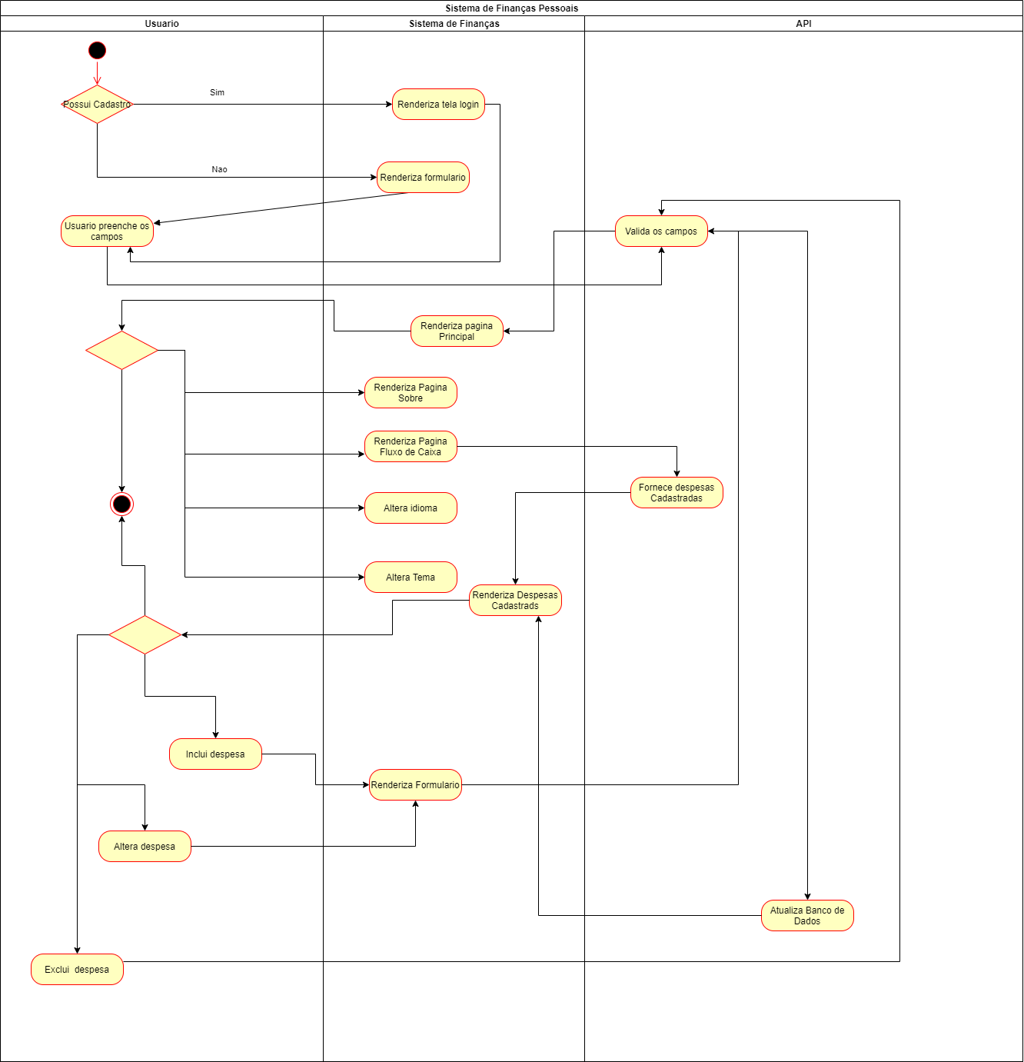

3.2.7 Diagrama de Classes

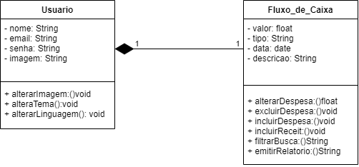

3.2.8 Diagrama de Sequência

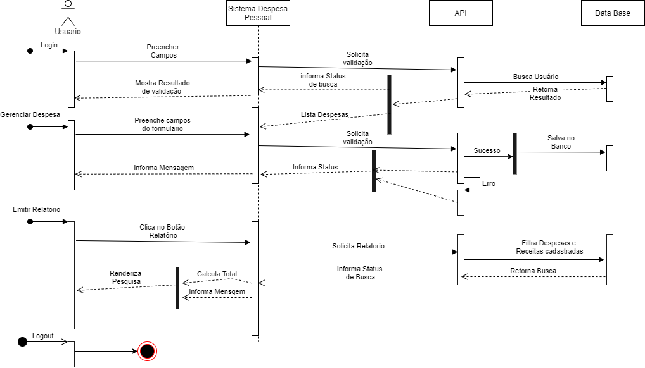

3.2.9 Diagrama de Estados

Especificar os possíveis estados em que podem estar os objetos (a partir das classes do Diagrama de Classes), e quais são os eventos que provocam mudanças nestes estados). Ex.: Cliente (ativo/inativo); Despesa (pendente/em atraso/paga).

3.2.10 Diagrama Entidade-Relacionamento Modelagem do banco de dados.

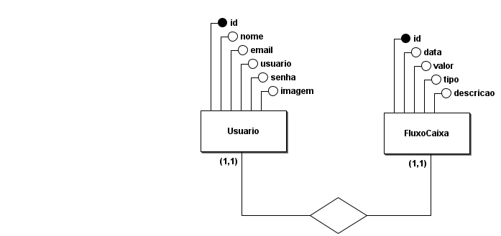

**4 Ferramentas e Métodos ou Desenvolvimento**

4.1 Ferramentas

Para a criação do conteúdo presente no projeto foi necessário utilizar algumas ferramentas que possibilitam a criação de diagramas e edição de texto, sendo **draw.io** responsável pela construção dos diagramas salvo o de entidade relacionamento (item 3.2.10), o qual foi usado uma ferramenta desenvolvida em java chamada **brModelo** e para edição de texto foi escolhido o **Microsoft Word** e para o auxilio do desenvolvimento foi optado por escolher o **Microsoft VisualStudio.**

Draw.io foi selecionado pelo fato de sua plataforma ser na web, com isso não foi necessário utilizar muito recurso (processamento, memória. etc.) do meu notebook.

brModelofoi selecionado pelo formato em que renderiza (mostra na tela) as entidades e associações semelhante com as que foram apresentadas em aula de Banco de Dados.

Além disso, foi optado por utilizar o Microsoft Word por ser o editor mais completo e também pelo Sistema Operacional (Windows) que utilizei para utiliza-la.

Também usamos o Microsoft Visual Studio para cumprir o papel de uma IDE - *Integrated Development Environment*– Ambiente de Desenvolvimento integrado, para desenvolver o Aplicativo.

4.2 Métodos ou Desenvolvimento

Para desenvolver o aplicativo de despesas pessoais, foi estudado levando em considerações o que visualizamos na faculdade e por não consumir tanto recurso do hardware (dos componentes internos do computador) para um melhor desempenho aparelhos (celulares, teblets, computador, notebook) que não possuem tanto processamento. O modelo de especificação (documentação) foi o incremental onde os integrantes trabalham em torno de reanálise constante, tanto no desenvolvimento quanto na documentação.

Para uma melhor performance para o usuário dentro da web foi adotado o padrão ***RestFull*** *–Representation State Transfer*r, **SPA** – *Single-Page-Aplication.*

1.